

Jueves, 03 de septiembre 2020

Contar de 5 en 5

Observa y responde.

• ¿Cuántos botones cuentas en el sweater de un estudiante? Represéntalos utilizando .

• ¿Cuántos botones cuentas en el sweater de dos estudiantes? Represéntalos utilizando .

• ¿Cuántos botones cuentas en el sweater de tres estudiantes? Represéntalos utilizando .



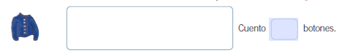

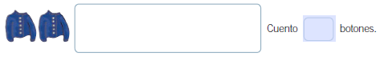

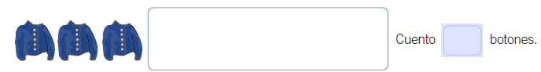



Jueves, 03 de septiembre 2020

• ¿Cuántos botones más cuentas cada vez que se agrega un estudiante?

Se agregan _____ botones.

• Para conocer la cantidad total de botones, ¿qué números contará mentalmente Carla?

Entonces, ¿Cuántos botones cuentas en 10 estudiantes?

Cuento ________ botones en total.

Aprende.



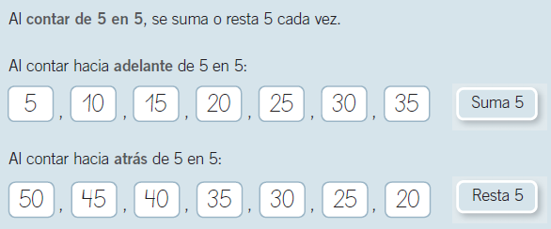



Jueves, 03 de septiembre 2020

1. Encierra si los conteos son hacia adelante o hacia atrás.

2. Completa los siguientes conteos de 5 en 5 hacia adelante y hacia atrás.

3. Completa el conteo de 5 en 5, según corresponda. Aplicar

Hacia atrás, comenzando en 85.

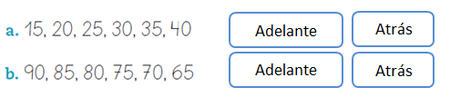

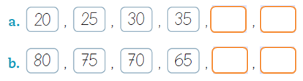



Jueves, 03 de septiembre 2020

**Practica de 2 en 2 y 5 en 5.**

**Contar de 2 en 2**

1. Completa los siguientes conteos de 2 en 2, según se indica.

a. Hacia adelante, comenzando en 8.

b. Hacia atrás, comenzando en 40.

**Contar de 5 en 5**

2. Completa los siguientes conteos de 5 en 5.

